Лекция 2. История психологии как эволюция представлений о предмете психологии

Основания, на которых строится периодизация истории психологической науки
Психология имеет многовековую историю: первые научные представления о психике возникли в VI в. до н. э. Поэтому встает вопрос о периодизации истории психологии, задачей которой является расчленение этого процесса, выделение этапов, определение содержания каждого из них, а также хронологических рамок.
По словам Г. Эббингауза, психология имеет долгое прошлое, но очень краткую историю. В истории психологии различаются два больших периода: первый, когда психологические знания развивались в недрах философии, а также других наук (медицины, оптики, физики, биологии ит. п.), прежде всего естествознания; второй — когда психология развивалась как самостоятельная наука. Они несоизмеримы по времени: первый период (VI в. до н. э. — середина XIX в.) охватывает около 2,5 тысячи лет, второй — чуть больше столетия (середина XIX в. — настоящее время). Выделение этих двух периодов не требует специальных обоснований, так как его критерии очевидны, но поскольку каждый из них растягивается на столетия, необходима более дробная периодизация.
Поэтому вопрос о том, на каком основании возможно построение периодизации истории психологии, является весьма важным. Ее можно проводить по разным критериям — хронологическому (можно различать историю психологии XVII в., историю психологии XVIII в. и т. п.), пространственно-территориальному (история психологии в Мексике, история психологии в Англии, история психологии в США и т. п.), можно различать периодизацию мировой и отечественной психологии. При этом выделение объектов для периодизации может быть более или менее дробным (психология античности, психология второй половины восемнадцатого века) и охватывать большее или меньшее количество стран или даже регионов и научных школ (психология в странах Дальнего Востока, вюрцбургская школа).
Учитывая условность всякой периодизации и принимая во внимание неразработанность этой проблемы, следует рассматривать приведенную ниже периодизацию истории психологии лишь как один из возможных ее вариантов. В качестве основания для разделения этого процесса на этапы были выбраны содержательные критерии, определявшие смену взглядов на природу психического и отличающие каждый из этапов.

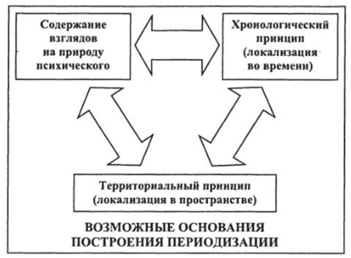
Поэтому вопрос о том, на каком основании возможно построение периодизации истории психологии, является весьма важным. Ее можно проводить по разным критериям — хронологическому (можно различать историю психологии XVII в., историю психологии XVIII в. и т. п.), пространственно-территориальному (история психологии в Мексике, история психологии в Англии, история психологии в США и т. п.), можно различать периодизацию мировой и отечественной психологии. При этом выделение объектов для периодизации может быть более или менее дробным (психология античности, психология второй половины восемнадцатого века) и охватывать большее или меньшее количество стран или даже регионов и научных школ (психология в странах Дальнего Востока, вюрцбургская школа).
Учитывая условность всякой периодизации и принимая во внимание неразработанность этой проблемы, следует рассматривать приведенную ниже периодизацию истории психологии лишь как один из возможных ее вариантов. В качестве основания для разделения этого процесса на этапы были выбраны содержательные критерии, определявшие смену взглядов на природу психического и отличающие каждый из этапов.

Периодизация истории психологии
Кратко охарактеризуем научные итоги основных этапов.
I период
1 этап. Выделение науки о душе; формирование первых эмпирических знаний о психических процессах — ощущении, восприятии, памяти, воображении, мышлении, аффектах, воле; выделение проблемы соотношения души и тела; указание на внутреннее чувство как способ познания.
2 этап. Формирование томистской психологии; начало опытной методологии исследования.
3 этап. Отказ от понимания души как объекта исследования и объяснительного принципа телесных и психических явлений; введение термина «психология».
4 этап. Формирование эмпирической интроспективной и ассоцианистской психологии; возникновение психофизической и психофизиологической проблем; понятие о бессознательной психике.

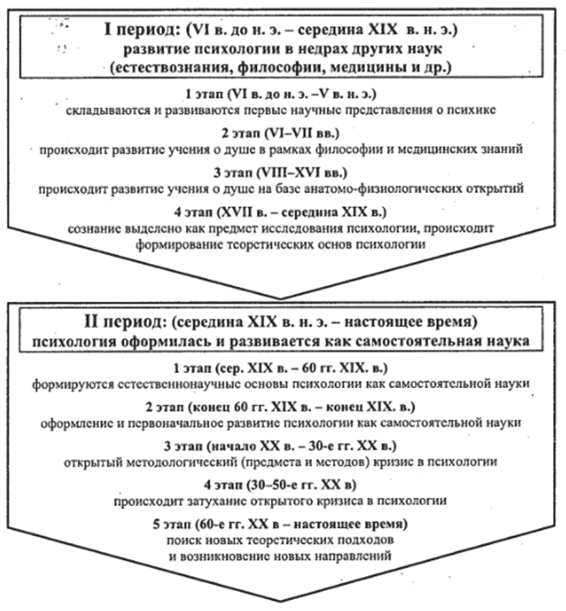
II период
1 этап. Экспериментальные методы исследования деятельности нервной системы и органов чувств; формирование психофизики; формирование психометрии; теории ощущений и восприятия.
2 этап. Проникновение экспериментальных методов в психологию; формирование теоретических программ психологии; возникновение прикладных исследований в психологии; возникновение новых областей психологии.
3 этап. Возникновение школ в зарубежной психологии: бихевиоризма, психоанализа, гештальтпсихологии, французской социологической школы, понимающей психологии, индивидуальной психологии, аналитической психологии и др. Возникновение советской психологии в нашей стране.
4 этап. Создание теоретических основ психологии на основах марксистской философии: теории установки, культурно-исторической теории, теории деятельности и др.; развитие прикладных областей в отечественной психологии — психотехники и педологии; развитие естественнонаучных представлений о физиологических механизмах психической деятельности и двигательных актов. Дискуссии в советской психологии. Развитие теории деятельности в советской психологии. Эволюция научных школ периода открытого кризиса в западной психологии. Складываются необихевиоризм и неофрейдизм. Возникновение новых отраслей и направлений: генетической психологии, персоналистических концепций личности и др.
5 этап. Возникают новые направления в зарубежной психологии: гуманистическая психология, логотерапия, когнитивная психология, генетическая психология. Дискуссии в отечественной психологии о предмете психологии, по проблемам бессознательного, общения и др.

Развития психологии с точки зрения прогресса детерминистского знания
Анализ эволюции психологической мысли выявляет ключевую роль принципа детерминизма в становлении научной картины психической жизни.
Предмеханический детерминизм. Первый абрис этой картины складывался в период распада родового строя, когда мифологические представления о душе были оттеснены ее рациональным объяснением, основаны на идее взаимодействия материальных стихий. Такая ориентация, имевшая определенную социальную подоплеку (реальное освобождение индивида от родовых форм зависимости и соответствующей идеологии), определила гигантский взлет психологической мысли эпохи античности.
Механодетерминизм. Принципы, на которых зиждется устройство машин, стали методологическими регуляторами исследований природы человека в Новое время, дав психологии ее важнейшие теории: причинную теорию ощущений, учение о рефлексе, ассоциативную теорию, учение о механизме эмоций. Благодаря преобразованиям в общем складе мышления, в свою очередь обусловленным переворотом в производстве и социальных отношениях, развитие психологии в капиталистических странах пошло в Новое время иным путем, чем на Востоке, застывшем на стадии феодальных отношений.
Биодетерминизм, утвердившийся под влиянием двух великих учений — Ч. Дарвина и К. Бернара, — означал новую трактовку детерминации жизненных процессов и новый подход к системности. В контексте биодереминиз- ма система (организм) приобретает гибкость, адаптивность к среде, самоорганизацию, саморегуляцию, причем все эти признаки объяснялись сугубо материальными законами и факторами.
Социопсихический детерминизм. До и вне марксизма попытки интерпретировать психические явления исходя из действия социальных факторов не были эффективными в силу того, что сами эти факторы мыслились не по историко-материалистическому типу. Социальное трактовалось как имматериальное. Поэтому социокультурные факторы, к которым обращались с целью проникнуть в механизмы сознания и поведения, являлись хотя и надындивидуальными, но все же психическими.
В ходе освоения марксистской методологии происходит переход от биодетерминистской категории поведения к социодетерминистской категории деятельности. Понимание деятельности как процесса становится стержневым для марксистски-ориентированных исследователей при разработке психологических проблем. Это позволило перейти от диадической схемы к триадической (индивид — деятельность — среда).
Общая классическая периодизация.
В своем развитии психология прошла несколько этапов. Донаучный период заканчивается примерно в VII-VI вв. до н. э., т. е. до начала объективных, научных исследований психики, ее содержания и функций. В этот период представления о душе основывались на многочисленных мифах и легендах, на сказках и первоначальных религиозных верованиях, связывающих душу с определенными живыми существами (тотемами).
Второй, научный период начинается на рубеже VII-VI вв. до н.э. Психология в этот период развивалась в рамках философии, а потому он получил условное название философского периода. Также несколько условно устанавливается и его длительность - до появления первой психологической школы (ассоцианизма) и определения собственно психологической терминологии, отличающейся от принятой в философии или естествознании.
В связи с условностью периодизации развития психологии, естественной практически для любого исторического исследования, возникают некоторые разночтения при установлении временных границ отдельных этапов. Иногда появление самостоятельной психологической науки связывают со школой В. Вундта, т. е. с началом развития экспериментальной психологии. Однако психологическая наука определилась как самостоятельная значительно раньше, с осознания независимости своего предмета, уникальности своего положения в системе наук - как науки и гуманитарной и естественной одновременно, изучающей и внутренние и внешние (поведенческие) проявления психики. Такое самостоятельное положение психологии было зафиксировано и с появлением ее как предмета изучения в университетах уже в конце XVIII - начале XIX в. Таким образом, правильнее говорить о появлении психологии как самостоятельной науки именно с этого периода, относя к середине XIX в. становление экспериментальной психологии.
Но в любом случае необходимо признать, что время существования психологии как самостоятельной науки значительно меньше, чем период ее развития в русле философии. Естественно, что этот период не однороден, и на протяжении более чем 20 веков психологическая наука претерпела существенные изменения. Изменялись и предмет психологии, и содержание психологических исследований, и взаимоотношение психологии с другими науками.
На протяжении длительного времени предметом психологии была, однако в разное время в это понятие вкладывалось разное содержание. В эпоху античности душа понималась как первооснова тела, по аналогии с понятием «архе» -первоосновой мира, основным кирпичиком, из которого состоит все сущее. При этом главной функцией души считалось придание телу активности, так как, по мнению первых ученых-психологов, тело является инертной массой, которую приводит в движение именно душа. Душа не только дает энергию для активности, но и направляет ее, т. е. именно душа руководит поведением человека. Постепенно к функциям души добавилось познание, и, таким образом, к исследованию активности прибавилось изучение этапов познания, которое в скором времени стало одной из важнейших проблем психологической науки.
В эпоху Средневековья душа была предметом изучения прежде всего для богословия (см. табл. 1), что существенно сужало возможности ее научного познания. Поэтому, хотя формально предмет психологической науки не изменился, фактически в область исследования в то время входило изучение видов активности тела и особенностей познания, прежде всего чувственного познания мира. Регулятивная функция, волевое поведение, логическое мышление считались прерогативой божественной воли, боговдохновленной, а не материальной души. Недаром эти аспекты душевной жизни не были частями предмета научного изучения в концепциях деизма и томизма (Авиценны, Ф. Аквинского, Ф. Бэкона и других ученых).
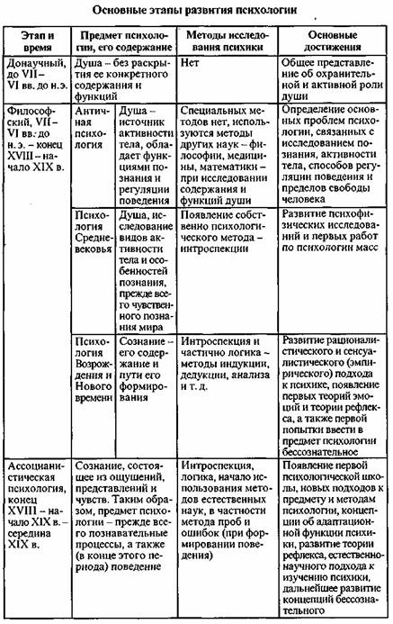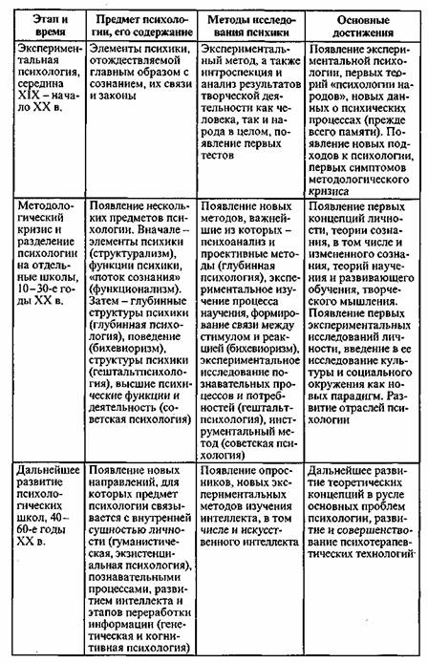
В Новое время психология, как и другие науки, избавлялась от диктата богословия. Наука стремилась снова, как и в период античности, стать объективной, рациональной, а не сакральной, т. е. основанной на доказательствах, на разуме, а не на вере. Проблема предмета психологии снова встала со всей актуальностью. В это время еще было невозможно полностью отказаться от богословского подхода к пониманию души. Поэтому психология меняет свой предмет, становясь наукой о сознании, т.е. о содержании сознания и путях его формирования. Это позволило отделить предмет психологии от предмета богословия в исследованиях души и ее функций.
Однако этот переход привел к тому, что уже к XVIII в. фактическим предметом психологии стали познавательные процессы, в то время как поведение, а также эмоциональные процессы, личность и ее развитие не вошли в этот предмет. Такое ограничение области исследования на первых порах имело и положительное значение, так как давало психологии, как уже говорилось, возможность избавиться от сакральности, стать объективной, а позднее и экспериментальной наукой. Это также позволяло ей выделиться в самостоятельную науку, отделив свой предмет, свою область исследования от предмета философии. С другой стороны, такой подход начинал препятствовать развитию психологии, поэтому уже к середине XIX в. он был пересмотрен.
Благодаря развитию биологии, в том числе теории эволюции Ч.Дарвина, работам Г.Спенсера и других исследователей, психология не только отошла от философии, идентифицировав себя с естественными дисциплинами, но и расширила свой предмет, выведя его, как сказал И.М.Сеченов, «из поля сознания в поле поведения». Таким образом, кроме познавательных процессов в предмет психологии были включены поведение и эмоциональные процессы. Важно, что стремление стать объективной наукой не привело еще к появлению новых методов исследования психики, так как до 80-х годов XIX в. ведущей остается интроспекция.
Важнейший этап в развитии психологии связан с появлением экспериментальной лаборатории В.Вундта, сделавшего психологию не только самостоятельной, но и объективной, экспериментальной наукой. Однако ассоцианистический подход, на базе которого и выстраивал свою модель психологии В. Вундт, не мог уже объяснить новые факты душевной жизни, не мог быть распространен на изучение структуры личности, эмоциональных переживаний, творческой активности. Ограниченным было и применение тех экспериментов и тестов, которые существовали в психологии в начале XX в.
Это заставило ученых искать новый предмет и новые методы исследования психики. Первые школы, зародившиеся в то время (структурализм, функционализм, Вюрцбургская школа), просуществовали недолго. Однако они показали, что среди психологов не существует уже единого мнения о том, что и как должна изучать психология. Так начался период исканий психологии, адекватной новой ситуации и требованиям времени, который получил название периода методологического кризиса (см. табл. 1).
Невозможность прийти к единой точке зрения привела к тому, что уже в 10-30-х годах XX в. психология разделилась на несколько направлений, в каждом из которых был свой предмет и свой метод исследования того, что понималось данным психологическим направлением под психикой. Так, в психологии появляются: глубинная психология, бихевиоризм, гештальтпсихология, марксистская психология, а также такие школы, как французская социологическая, или понимающая, психология (см. табл. 1).
Во второй половине XX в. возникают новые школы и направления - гуманистическая психология, генетическая (или эпистемологическая) психология, а также когнитивная психология, которая сформировалась уже в 60-е годы. Это последняя из появившихся в XX в. психологическая школа (см. табл. 1). Таким образом, можно сказать, что с середины XX в. психология вступила в современный нам этап своего развития, для которого характерно уже не дробление на все новые школы, а тенденция к объединению.

